**【分层训练】语文园地五 同步练习**

**姓名：__________ 班级：__________完成用时（分钟）：__________**

**【基础巩固篇】**

**一、我会连一连，组词语。**

焦 寓 后 审 教 磨 深 前

言 急 诲 悔 视 蹄 坊 浅

**二、拼拼写写我最棒。**

yuàn yì quàn ɡào diū shī jīn pí lì jìn

学科网(www.zxxk.com)--教育资源门户，提供试卷、教案、课件、论文、素材以及各类教学资源下载，还有大量而丰富的教学相关资讯！学科网(www.zxxk.com)--教育资源门户，提供试卷、教案、课件、论文、素材以及各类教学资源下载，还有大量而丰富的教学相关资讯！学科网(www.zxxk.com)--教育资源门户，提供试卷、教案、课件、论文、素材以及各类教学资源下载，还有大量而丰富的教学相关资讯！ 学科网(www.zxxk.com)--教育资源门户，提供试卷、教案、课件、论文、素材以及各类教学资源下载，还有大量而丰富的教学相关资讯！

zuò wèi shànɡ kè bǎi fànɡ wánɡ yánɡ bǔ láo

学科网(www.zxxk.com)--教育资源门户，提供试卷、教案、课件、论文、素材以及各类教学资源下载，还有大量而丰富的教学相关资讯！学科网(www.zxxk.com)--教育资源门户，提供试卷、教案、课件、论文、素材以及各类教学资源下载，还有大量而丰富的教学相关资讯！学科网(www.zxxk.com)--教育资源门户，提供试卷、教案、课件、论文、素材以及各类教学资源下载，还有大量而丰富的教学相关资讯！ 学科网(www.zxxk.com)--教育资源门户，提供试卷、教案、课件、论文、素材以及各类教学资源下载，还有大量而丰富的教学相关资讯！

**三、加偏旁，组成新字再组词。**

皮—(　 　)(　　 ) 占—(　　 )(　 　)

合—(　 　)(　 　) 音—(　 　)(　 　)

亥 果

**四、给下列动物分类。（只写序号）**

①老虎 ②麻雀 ③蚂蚁 ④金钱豹

⑤海鸥 ⑥知了 ⑦鸽子 ⑧狮子 ⑨苍蝇

野兽类： 鸟类： 昆虫类：

**五**、根据本单元所学内容，在正确的说法后面打“√”。

(1)做什么事都要自己亲自尝试，根本不能听信别人的话。(　 　)

(2)看问题做事情要从客观存在的实际出发，实事求是，不要轻易下结论。 ( )

(3)既然羊已经丢了，没必要再修补羊圈。(　 　)

(4)解决问题要遵循事物的规律，不能急于求成。( )

**六、读一读，选一选。**

欢喜 欢庆 欢快

1. 小鸟在枝头上跳来跳去，（ ）地唱着歌。

（2）收到爸爸妈妈送给我的生日礼物，我满心（ ）。

（3）广场上成千上万的人载歌载舞,（ ）胜利。

**七、想一想，连一连。**

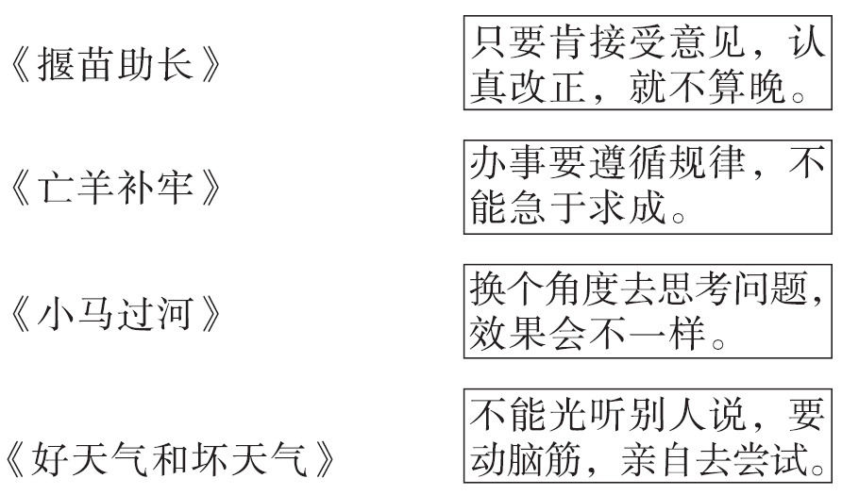

**【能力提升篇】**

1. **按课文内容填空。**
2. 《寓言二则》中的《亡羊补牢》告诉我们做错了事，只要

。《揠苗助长》告诉我们 发展的客观规律，急于求成， 。

1. 《画杨桃》让我们明白从 的角度看问题，会有

的结果；还要学会从 的角度看问题。

1. 《小马过河》告诉我们一个道理：判断别人说的是不是对的，要

，并亲自 ，才能得出 。

**二、先把下列汉字的音节补充完整，再分一分，填一填。**

______ú k______ x______ ______ǎi

①厨 ②窟 ③厢 ④窄

xi______ y______ ______è ______òng

⑤夏 ⑥窑 ⑦厕 ⑧窿

1.带“厂”的字有 ① 、 、 、 ，它们与 有关。

2.带“穴”的字有 ② 、 、 、 ，它们与 有关。

**三、把下列词语组成句子。**

1.的 小松鼠 让 话 大吃一惊 小马

2.同学们 老师 不要 劝告 别人 嘲笑

**学科网(www.zxxk.com)--教育资源门户，提供试卷、教案、课件、论文、素材及各类教学资源下载，还有大量而丰富的教学相关资讯！**

3.小马 听从 的 愿意 试一试 妈妈 意见 去

**四、综合展示厅。**

班级的图书角已经建成了。图书角负责人小丽为使图书得到更好的使用，发起了一次班级讨论会，形成了班级的“图书借阅公约”，请你补充一下这份公约。

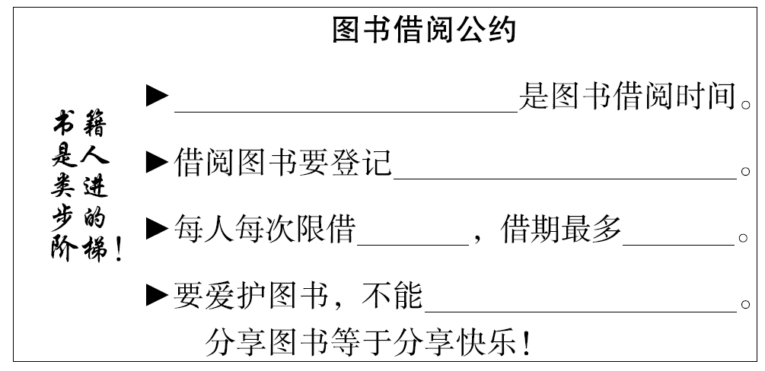

**五、读短文，做练习。**

狐狸和葡萄

一个炎热的夏日,狐狸走过一个果园,他停在一大串熟透而多汁的葡萄前。狐狸想:我正口渴呢。于是他后退了几步,向前一冲,跳起来,却无法够到葡萄。狐狸后退又试。一次,两次,三次,但是都没有得到葡萄。狐狸试了一次又一次,都没有成功。最后,他决定放弃,他昂起头,边走边说:我敢肯定它是酸的。于是狐狸心安理得地走开,去寻找其他好吃的食物去了。

1.用横线画出文中描写狐狸摘葡萄的动作的词语并写到横线上。

2.狐狸摘到葡萄了吗?你是通过哪些词语知道的呢?

3.这则寓言告诉了我们什么道理呢?

**【基础巩固篇】**

一、 焦 寓 后 审 教 磨 深 前

言 急 诲 悔 视 蹄 坊 浅

二愿意 劝告 丢失 亡羊补牢 座位 上课 摆放 筋疲力尽

三、疲　疲劳　钻　钻进　哈　哈哈笑　意　意见

该　应该　刻　立刻　课　上课　棵　一棵树

四、 ①④⑧ ②⑤⑦ ③⑥⑨

五、(2)√　(4)√

六、（1）欢快 （2）欢喜 （3）欢庆

七、



**【能力提升篇】**

一、肯接受意见，认真改正，就不算晚 不顾事物 反而会把事情办坏 学科网(www.zxxk.com)--教育资源门户，提供试卷、教案、课件、论文、素材及各类教学资源下载，还有大量而丰富的教学相关资讯！ 不同 不一样 别人 动脑筋思考 试一试 正确的结论

二、ch ū iāng zh à áo c l ③ ⑤ ⑦ 处所 ④ ⑥ ⑧ 洞穴

三、小松鼠的话让小马大吃一惊。 老师劝告同学们不要嘲笑别人。 小马愿意听从妈妈的意见去试一试。

四、示例：每周五下午第二节课　借书时间、归还时间　1本　1周　撕破、乱

画等

五、1. 后退　冲　跳

2.狐狸没有摘到葡萄,我是通过“没有成功”“放弃”这两个词知道的。

3.告诉我们有些人做不成事,就借口说时机未成熟,告诫人们要勇于面对现实。